A vizsgáztató tölti ki:  Vizsga dátuma: ............. év ............. hó ........ nap  Vizsgaközpont azonosítója: .............  Vizsgáztató neve: .................................................... | A vizsgáztató tölti ki:  Értékelés: Összpontszám: /max.: 20 pont  megfelelt/nem felelt meg  Vizsgáztató aláírása:
 | Vizsgázó neve:
6. FELADAT
A következő képszerkesztési vizsgatesztben először egy, a képszerkesztés elméletével kapcsolatos kérdésre kell válaszolnia, majd gyakorlati lépéseket kell végrehajtania a megadott állományokon.
- A .................... a képet alkotó képpontok számával definiálható. Helyettesítse be a megfelelő szót az alábbiak közül! [1 pont]
(a) | kontraszt
(b) | színezet
(c) | telítettség
(d) | felbontás
- Ebben a feladatban híres szobrokból álló szobor-arcképcsarnok bejáratát készítjük el. Indítsa el a képszerkesztő szoftvert, majd nyissa meg a Palota.jpg, Dávid.jpg, Madonna.jpg és a Jusztícia.jpg állományokat a megadott könyvtárból, a kijelölt adathordozóról! A befogadó kép ebben a feladatban a Palota.jpg állomány lesz!
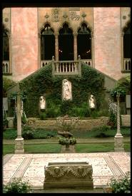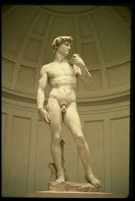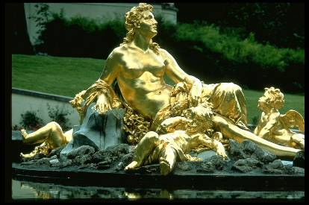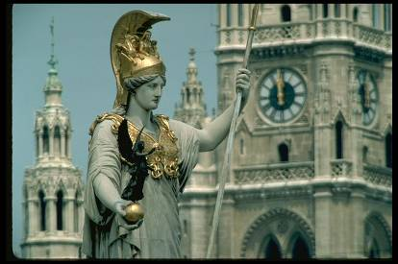
- Hívja be a befogadó képet és vágja meg a következő módon! [1 pont]
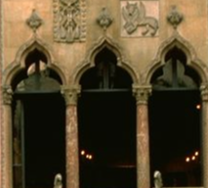
- Növelje meg az így kapott kép méretét pontosan a duplájára (Kb. 430x390 pixel)! A 72 dpi felbontáson ne változtasson. [1 pont]
- Mentse el a képet Bejárat.jpg azonosítóval a megadott helyre! [1 pont]
- Pontosan jelölje ki a Madonna.jpg képen a szobor fejének körvonalát! (A kijelölésnél alkalmazzon invertálást.) [1 pont]
- A fej kijelölését tárolja el egy önálló rétegen! Majd mentse el a képet a képszerkesztő program saját formátumában, az eredeti névvel a megadott helyre! [1 pont]
- Másolja át a szobor fejének kijelölését egy a befogadó képre önálló rétegre! [1 pont]
- Pontosan jelölje ki a Dávid.jpg képen a szobor fejének körvonalát! (A kijelölésnél alkalmazzon invertálást.) [1 pont]
- Tárolja el a kijelölést vagy önálló rétegen, vagy önálló csatornában! Majd mentse el a képet a képszerkesztő program saját formátumában, az eredeti névvel a megadott helyre! [1 pont]
- Másolja át a szobor fejének kijelölését egy a befogadó képre önálló rétegre! [1 pont]
- Pontosan jelölje ki a Jusztícia.jpg képen a szobor fejének körvonalát! (A kijelölésnél alkalmazzon invertálást.) [1 pont]
- Tárolja el a kijelölést vagy önálló rétegen, vagy önálló csatornában! Majd mentse el a képet a képszerkesztő program saját formátumában, az eredeti névvel a megadott helyre! [1 pont]
- Másolja át a szobor fejének kijelölését egy a befogadó képre önálló rétegre! [1 pont]
- Végezze el a következő transzformációkat az átmásolt 3 réteggel: átméretezés (megfelelő nagyságú kicsinyítés), megfelelő pozícióba helyezés! [1 pont]
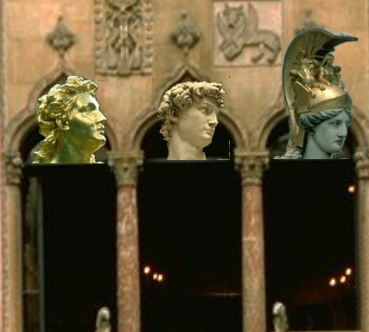
- Hozzon létre egy új, teljesen átlátszó réteget, melyen készítsen a fal színével megegyező színű, téglalap alakú kijelölést! (Hirdetővászonként fogja kifeszíteni az oszlopokra.) [1 pont]
- Hozzon létre feliratréteget pontosan az előbb létrehozott téglalap fölött, középen elhelyezve! Színe fekete, mérete 36 pixel, betűtípusa Times New Roman Bold Italic legyen! [1 pont]
- Vonja össze az előzőekben létrehozott két réteget! [1 pont]
- Alkalmazzon az így létrejött új rétegre a téglalapot vászonszerűvé alakító, művészi hatású szűrőt! [1 pont]
- Mentse el munkáját a képszerkesztő program saját formátumában a megadott helyre! A fájl neve Arcképcsarnok legyen. [1 pont]
